FODA DE EQUIPO
A partir de ahora, con la experiencia previa que tenemos, no comprometemos a:
- Establecer objetivos diarios que podamos cumplir.
- Ser más objetivas y no perder tiempo en reflexiones o discusiones innecesarias.
- Contribuir al equipo más allá de las tareas propias.

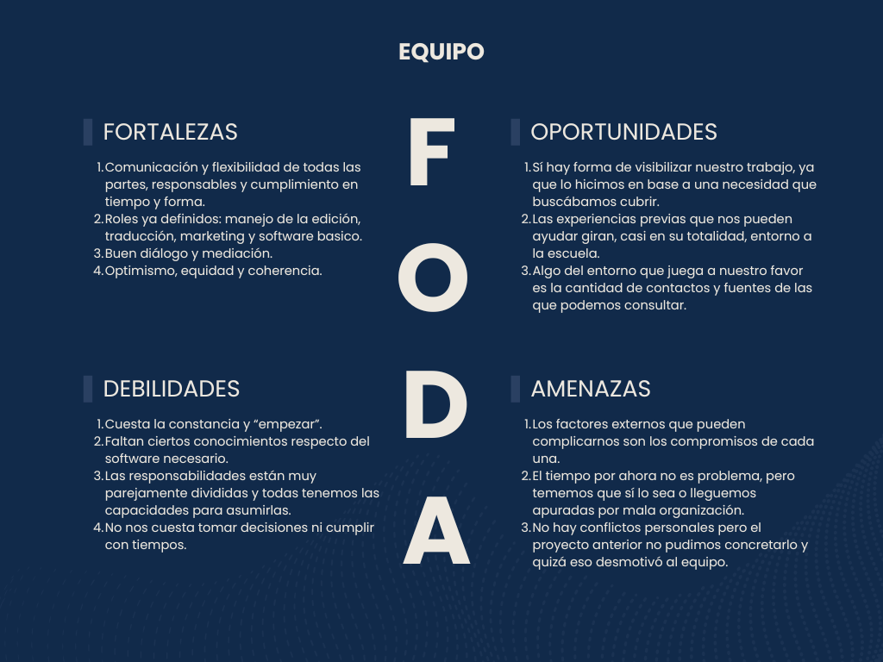

FODA DE PROYECTO
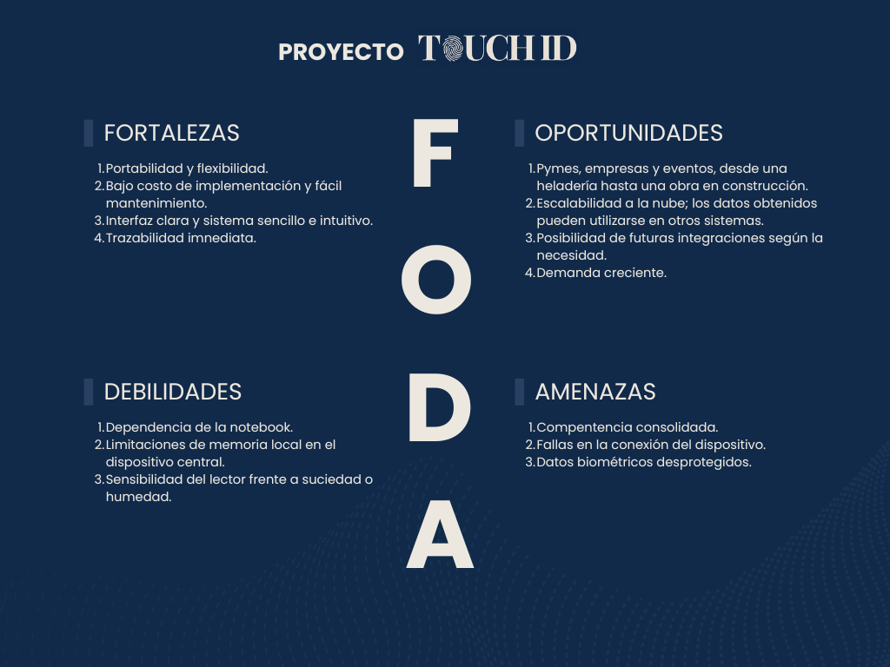

Reflexión:
- Propuesta de valor clara:

El proyecto sí resuelve una necesidad real: el control del cumplimiento del horario laboral en espacios fijos no establecidos.
Creemos que sí está definido porque si bien ya existe, optamos por un diseño más compacto y moderno que, además, puede transportarse fácilmente. Cuenta también con baterías y con la opción de conectarlo directamente al tomacorriente.

- Viabilidad técnica y organizativa:

Ya contamos con las habilidades y los recursos son fáciles de conseguir. Las debilidades que se presentan tienen que ser trabajadas y quizá, podamos encontrar una solución.

- Potencial de crecimiento:
Sí existe gran escalabilidad en el proyecto ya que, de hecho, lo simplificamos para que sea menos engorroso el armado, pero se pensó incorporarle más funciones que consideramos muy favorables para el entorno.

- Riesgos y planes de acción:

Las amenazas tienen más que ver con el hardware y quizá la compra de un mal sensor, que haga nuestra tarea aún más difícil. Para no competer estos errores, deberíamos informarnos bien y consultar con proyectos similares para ver qué recomendaciones nos brindan.
- Puntos a priorizar:

Debemos reforzar la responsabilidad e investigar arduamente para evitar la menor cantidad de errores posible. Debemos ver si lo que planteamos es posible de lograr, saber ser críticas y frenar para volver en nuestros pasos cuando algo no esté yendo bien.

